REQUERIMENTO Nº 060/2023

Nos termos do regimento interno, ouvido o plenário, requeremos à Secretaria de Infraestrutura e Serviços Públicos, que providencie melhorias na iluminação com troca de lâmpadas, Avenida Goiás, em frente a Quadra 49, Sonia Regina. Plano diretor Sul.

O Vereador que este subscreve, vem respeitosamente REQUERER, junto à Secretaria Municipal de Infraestrutura e Serviços Público, por meio do setor responsável, que providencie melhorias na iluminação com troca de lâmpadas na Avenida Goiás, em frente a Quadra 49, setor Sonia Regina. Plano diretor Sul.

JUSTIFICATIVA
O presente pedido se deve ao fato de que a referida via encontra-se com a iluminação prejudicada, carecendo de aporte do poder público por meio do setor responsável.
Em visita ao local, este Vereador constatou que diversas lâmpadas precisam ser substituídas, e de acordo com os moradores locais, diversos pontos precisam de manutenção, por isso, solicito também que seja verificando quais pontos estão sem iluminação.
Em decorrência deste fato, a iluminação pública da via se encontra bastante prejudicada, trazendo risco a todos os moradores e transeuntes da região.
Nesse sentido, REQUEREMOS, à Secretaria de Infraestrutura e Serviços Públicos, por meio do setor responsável, a execução destes serviços no local acima descrito, visto que a maior preocupação é sempre garantir a qualidade de vida e o bem-estar da população.
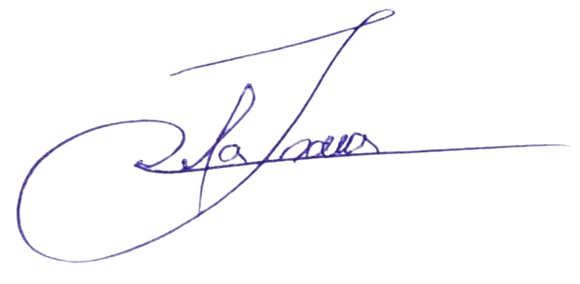
Por se tratar de assunto de relevante interesse para nossa população, conto com a pronta aprovação da presente proposição, por unanimidade dos Nobres Pares.

Palmas, 19 de Maio de 2023.

JOSMUNDO VILA NOVA DE SOUZA
Vereador de Palmas
(PODE)

